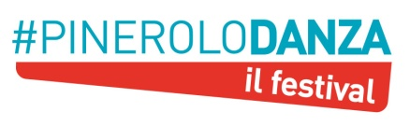 | □ Rassegna Gioielli in Palcoscenico □ Gala’ dei vincitori  □ Week End in Palcoscenico Summer Edition □ Urban Dance Festival Summer Edition
Interpreti Gruppi e Passi a Due Scuola…………….....………………….…… Titolo Coreografia………............…………….……….Cat………............…………..
Cognome e nome | Data di Nascita | anni | Cod.Fiscale | Indirizzo | Città | Cap | Cellulare | Indirizzo posta elettronica

